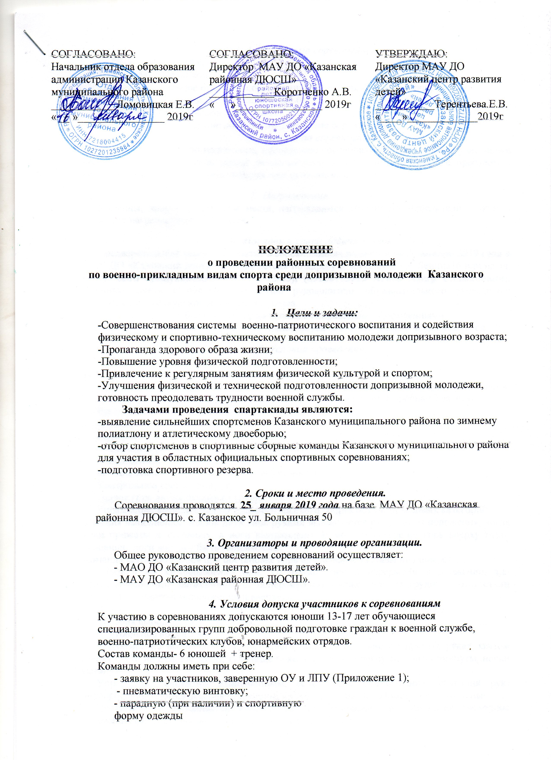
СОГЛАСОВАНО:  Начальник отдела образования администрации Казанского муниципального района  ____________Ломовицкая Е.В.  « »________________ 2019г | СОГЛАСОВАНО:  Директор МАУ ДО «Казанская районная ДЮСШ»  ____________Коротченко А.В.  « »________________ 2019г | УТВЕРЖДАЮ:  Директор МАУ ДО  «Казанский центр развития детей»  ___________Терентьева.Е.В.  «____»_____________2019г

ПОЛОЖЕНИЕ
о проведении районных соревнований
по военно-прикладным видам спорта среди допризывной молодежи Казанского района
- Цели и задачи:
-Совершенствования системы военно-патриотического воспитания и содействия физическому и спортивно-техническому воспитанию молодежи допризывного возраста;
-Пропаганда здорового образа жизни;
-Повышение уровня физической подготовленности;
-Привлечение к регулярным занятиям физической культурой и спортом;
-Улучшения физической и технической подготовленности допризывной молодежи, готовность преодолевать трудности военной службы.
Задачами проведения спартакиады являются:
-выявление сильнейших спортсменов Казанского муниципального района по зимнему полиатлону и атлетическому двоеборью;
-отбор спортсменов в спортивные сборные команды Казанского муниципального района для участия в областных официальных спортивных соревнованиях;
-подготовка спортивного резерва.

2. Сроки и место проведения.
Соревнования проводятся 25_ января 2019 года на базе МАУ ДО «Казанская районная ДЮСШ». с. Казанское ул. Больничная 50
3. Организаторы и проводящие организации.
Общее руководство проведением соревнований осуществляет:
- МАО ДО «Казанский центр развития детей».
- МАУ ДО «Казанская районная ДЮСШ».

4. Условия допуска участников к соревнованиям
К участию в соревнованиях допускаются юноши 13-17 лет обучающиеся специализированных групп добровольной подготовке граждан к военной службе, военно-патриотических клубов, юнармейских отрядов.
Состав команды- 6 юношей + тренер.
Команды должны иметь при себе:
- заявку на участников, заверенную ОУ и ЛПУ (Приложение 1);
- пневматическую винтовку;
- парадную (при наличии) и спортивную форму одежды

- Программа соревнований.
«_25_ » января 2019 г.
12.45- заезд участников.
13.00- торжественное открытие соревнований (парадная форма одежды).
13.15- 14.30 – стрельба из ПВ, челночный бег;
14.30- 15.00 – атлетическое многоборье
15.00-15.30 – награждение победителей, закрытие соревнований.
6. Расходы на соревнования.
Основные расходы по подготовке, проведению соревнований, награждению участников несёт МАУ ДО «Казанский центр развития детей». Расходы, связанные с проездом и питанием участников несут командирующие организации.
- Награждение.
Команды, занявшие призовые места, награждаются дипломами, победители в личном зачете награждаются грамотами.
- Порядок и сроки подачи заявок.
Предварительные заявки на участие в соревнованиях подаются до 21 января 2019 года в МАУ ДО «Казанский центр развития детей» по адресу с. Казанское ул. Ленина16 или на эл. почту: centr-det@yandex.ru. (тел.: 4-12-03), (89120773923 Агиев Амир Салманович). Именные заявки с обязательной визой руководителя образовательного учреждения подаются в судейскую коллегию в день заезда.
Участники, прибывшие на соревнования с неправильно оформленными документами или без таковых, без спортивной обуви к соревнованиям не допускаются.
- Условия проведения.
9.1 Очный этап.
- Стрельба из пневматической винтовки.
Положение для стрельбы - стоя. Мишень №8, расстояние 6 метров. Количество выстрелов - 8 из них 3 пробных, 5 зачётных, 3 мишени из них 1 пробная 2 зачетных.
Время на стрельбу - 5 минут.
- Атлетическое двоеборье.
Включает в себя:
- Толчок гири двумя руками от груди 16 кг;
- подтягивание.
на этом этапе участвует вся команда(6 человек)
Контрольное время - 5минут.
- Толчок гирь двумя руками от груди
Упражнение выполняется по условиям гиревого спорта без учета весовых категорий.
Условия выполнения: толчок двух гирь руками выполняется от груди из положения, когда руки прижаты к туловищу, а ноги выпрямлены. В момент фиксации гирь вверху руки, туловище, ноги должны быть выпрямлены.
Команда «стоп» подается при постановке гирь на плечевые суставы или помост.
Подъем не засчитывается при: • толчке гири с перерывом в движении, т.е. подталкивающими движениями; • попеременном толчке гирь от груди; • отсутствии фиксации в стартовом положении и вверху;
- Подтягивание.
Условия выполнения упражнения:
Контрольное время 3 минуты.
Подтягивание выполняется из исходного положения – вис на прямых руках хватом сверху (руки на ширине плеч), туловище прямое и слегка прогнутое, ноги сомкнуты, носки вытянуты.
Упражнение считается выполненным, если после подтягивания (сгибания рук) подбородок находится выше перекладины, а в висе руки были полностью выпрямлены.
Подтягивание выполняется каждый раз из неподвижного положения (исходное положение фиксируется не менее 2 сек., но не более 5 сек).
Считается ошибкой и не засчитывается:
- рывки туловищем и маховые движения ногами;
-поочередное сгибание и разгибание рук;
-сгибание и разгибание ног;
- отклонение головы назад;
- отсутствие фиксации исходящего положения.
Результат определяется по количеству технически правильно выполняемых подтягиваний.
- . Прыжок в длину с места толчком двух ног (см) .

Участник принимает исходное положение (ИП): ноги на ширине плеч, ступни параллельно, носки ног перед линией отталкивания.

Одновременным толчком двух ног выполняется прыжок вперед.

Мах руками допускается.

Измерение производится по перпендикулярной прямой от места отталкивания любой ногой до ближайшего следа, оставленного любой частью тела участника.

Участнику предоставляются три попытки. В зачет идет лучший результат.

Ошибки (попытка не засчитывается):

1) заступ за линию отталкивания или касание ее;

2) выполнение отталкивания с предварительного подскока;

3) отталкивание ногами поочередно.
4. Челночный бег.
Упражнение выполняются на ровной площадке с размеченными линиями старта и поворота. Ширина линии старта и поворота входит в отрезок 9 м. По команде «Марш» обучаемый должен пробежать 9 м, коснуться земли за линией поворота любой частью тела, повернуться кругом, пробежать таким образом еще девять отрезков по 9 м.

9.2 Заочный этап: педагоги на занятиях в объединениях принимают нормативы у обучающихся ( участников очного этапа) и заполненную таблицу представляют на очный этап. Технические условия заочного этапа - приложение№2.

1. Лыжная гонка (свободный стиль) дистанция 3км.
2. Комбинированное силовое упражнение на перекладине (подъем силой,
подъем переворотом, поднимание ног к перекладине)

- Условия подведения итогов.
Победитель соревнований определяется по наибольшей сумме баллов (занятых командой мест) по 5 видам соревнований.
При равном количестве баллов учитывается преимущественное количество 1 мест, 2 мест и т.д.
При одинаковой сумме призовых мест, предпочтение отдается команде, имеющий лучший результат в стрельбе.
- Обеспечение безопасности участников.
В целях обеспечения безопасности зрителей и участников соревнования проводятся на спортивных сооружениях, принятых к эксплуатации государственными комиссиями, при наличии актов технического обследования трассы к проведению мероприятия.
Главный судья несет ответственность за доведение требований безопасности участникам соревнований в соответствии с правилами проведения соревнований по данному виду спорта.
Руководители делегаций несут персональную ответственность за безопасность за безопасность и поведение членов делегации во время проведения соревнований.
При участии в соревнованиях на улице обязательно иметь соответствующую форму одежды (шапка, перчатки).
Организаторы мероприятия оставляют за собой право вносить изменения в данное положение.
Приложение №1
ЗАЯВКА
команды «__________»
на участие в соревнованиях по военно-прикладным видам спорта
среди допризывной молодежи Казанского района
№  п/п | Фамилия, имя, отчество | Дата  рождения  (полных  лет) | Данные  документа,  удостовер.  личность | Место  учёбы | Адрес места жительства | Допуск  лечебного  учреждения
1
2
3
4
5
6

Представитель команды_________________________________ ______________
(Ф.И.О) (роспись)
.
Медицинского работника._________________________________ ______________ М.П.
(Ф.И.О) (роспись)

Для участия в соревнованиях допущено все человек ____________________________________________
(прописью)
Заявку на участие в соревнованиях заверяю
(руководитель образовательного учреждения): М.П.
(Ф.И.О) (роспись)

Приложение №2

Заочный этап в соревнованиях по военно-прикладным видам спорта
среди допризывной молодежи Казанского района

1. Лыжная гонка (свободный стиль) дистанция 3км.

2. Комбинированное силовое упражнение на перекладине (подъем силой,
подъем переворотом, поднимание ног к перекладине)
Условия выполнения упражнения на перекладине:
Последовательность упражнений на перекладине в первом цикле
произвольно. В дальнейшем движения повторяются в том же порядке.
спуск с перекладины осуществляется только вперед;
руки в упоре выпрямлять полностью;
фиксировать положение при подъеме переворотом и подъеме силой не
более 5 сек. (в противном случае выполнение упражнения прекращается
командой судьи – «стоп»).
Во всех движениях разрешается сгибание и разведение ног. В случае
невыполнения технического требования движение не засчитывается. В этом
случае участник обязан повторить движение. После трех ошибок выполнение
упражнения судьей прекращается. За каждое правильно выполненное движение
начисляется 1 очко.
На выполнение упражнения участнику дается время – 10 мин.

Выполняется участниками очного этапа
№ | ФИО | Год рождения | Лыжная гонка время  3км, мин/с | Комплекс силовых упражнений 10 мин.
 |  |  |  | подъем силой | подъем с переворотом | поднимание ног к перекладине
1
2
3
4
5
6

